Администрация городского округа город Бор
Нижегородской области

ПОСТАНОВЛЕНИЕ

От 02.09.2020 № 3781

О подготовке проекта планировки и межевания территории, расположенной от ул. Интернациональная до ул. Набережная в г. Бор

В соответствии со статьями 8.2, 41-43, 46 Градостроительного кодекса Российской Федерации, в связи с обращением Акционерного общества «Борский Водоканал» администрация городского округа г. Бор постановляет:

1. Разрешить АО «Борский Водоканал» за счет собственных средств подготовку проекта планировки и межевания территории, расположенной от ул. Интернациональная до ул. Набережная в г.Бор, в соответствии с прилагаемой схемой границ территории, разрабатываемой для целей реконструкции самотечного канализационного коллектора.
2. АО «Борский Водоканал» представить в администрацию городского округа город Бор Нижегородской области проект планировки и межевания территории не позднее одного года со дня издания настоящего постановления.
3. Общему отделу администрации городского округа г. Бор обеспечить опубликование настоящего постановления в газете «БОР сегодня» и размещение на сайте www.borcity.ru.

Глава администрации А.В. Киселев

Н.Н. Жукова,
2-30-69
ПРИЛОЖЕНИЕ
к постановлению администрации
городского округа г. Бор
от 02.09.2020 № 3781

Схема границ территории
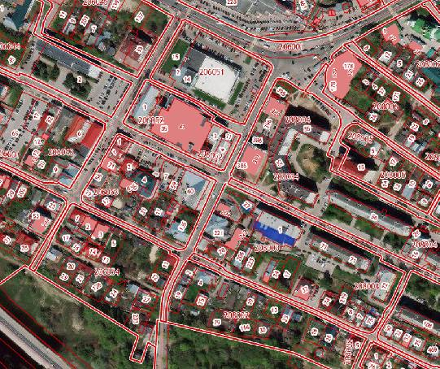
Условные обозначения
- граница проекта планировки и межевания территории, расположенной от ул. Интернациональная до ул. Набережная в г.Бор
Заказчик: АО «Борский Водоканал»

